  - Knowledge Base
  - Syarat dan Ketentuan Program Referral Kasir Pintar
Skip to main content
Helpdesk Kasir Pintar

Cara Mengatur Template Pesan Share Struk Transaksi Penjualan (Kasir Pintar Pro)
PostedAugust 18, 2026
UpdatedAugust 19, 2026
ByTechnical Writer
You are here:
- Main
- Aplikasi Kasir Pintar Android
- Pengaturan
- Template Pesan
- Cara Mengatur Template Pesan Share Struk Transaksi Penjualan (Kasir Pintar Pro)
← All Topics
Fitur Template Pesan digunakan untuk menyesuaikan isi pesan yang dikirim saat mengirimkan struk transaksi penjualan kepada pelanggan agar sesuai dengan gaya komunikasi toko Anda.
Template pesan share struk transaksi penjualan digunakan saat share struk melalui WhatsApp, baik dalam bentuk link maupun gambar. Fitur ini tidak berlaku untuk pengiriman struk melalui email.
Langkah-langkah
Ikuti langkah berikut untuk mengatur template pesan yang akan dikirim kepada pelanggan:
- Pilih menu Pengaturan pada sidebar.
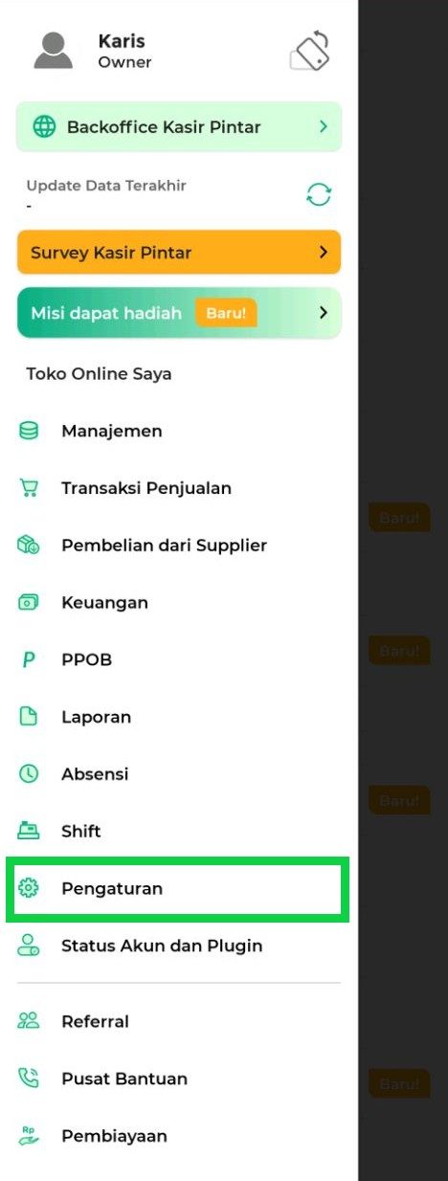
- Pilih Template Pesan.
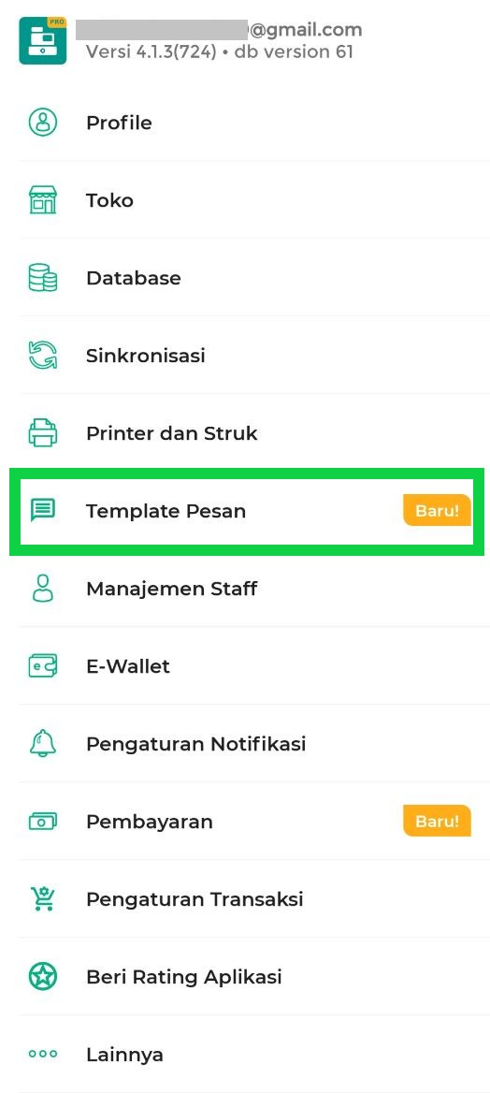
- Pilih Pesan Struk Transaksi.
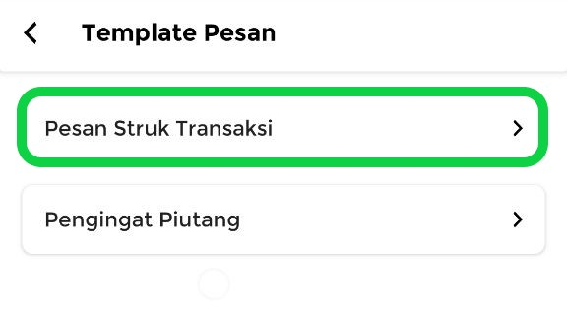
- Pada halaman Pesan Struk Transaksi, kolom Pesan akan menampilkan template pesan default yang telah disediakan oleh sistem. Anda dapat menggunakan template tersebut atau mengubahnya sesuai kebutuhan dan gaya komunikasi bisnis Anda.
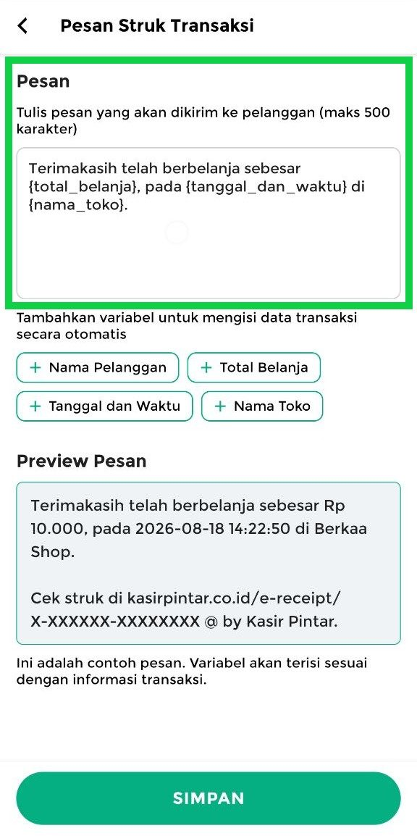
- Untuk melakukan custom template pesan, sesuaikan isi pada kolom “Pesan” sesuai kebutuhan.
Anda dapat mengubah susunan kalimat, menambahkan informasi, atau menghapus bagian yang tidak diperlukan.
Untuk menambahkan informasi transaksi secara otomatis, klik tombol variabel, lalu pilih variabel yang tersedia, seperti Nama Pelanggan, Total Belanja, Tanggal dan Waktu, dan Nama Toko. Variabel yang dipilih akan otomatis terisi sesuai data transaksi saat pesan dikirim kepada pelanggan.
Contoh Template yang Sudah di Custom:
Hai {nama_pelanggan}!
Terima kasih sudah berbelanja di {nama_toko} dengan total transaksi sebesar {total_belanja} pada {tanggal_dan_waktu}.
Kami senang dapat melayani Anda. Jangan lupa mampir dan berbelanja kembali di {nama_toko}, ya!
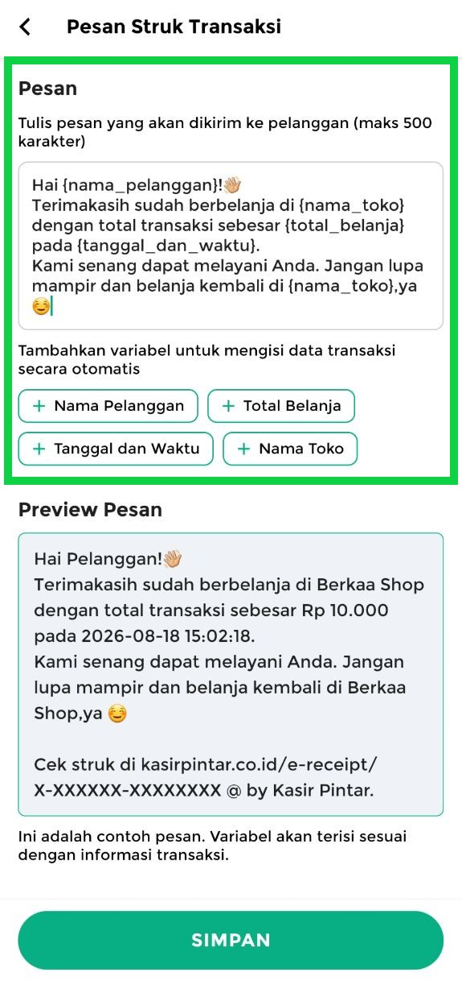
- Setelah template pesan berhasil disesuaikan, hasilnya dapat dilihat pada bagian Preview Pesan.
Pada preview, variabel akan digantikan dengan contoh data agar Anda dapat melihat gambaran pesan yang akan diterima pelanggan.
Catatan: Nilai variabel pada preview hanya merupakan contoh dan akan berubah sesuai data transaksi penjualan yang sebenarnya.
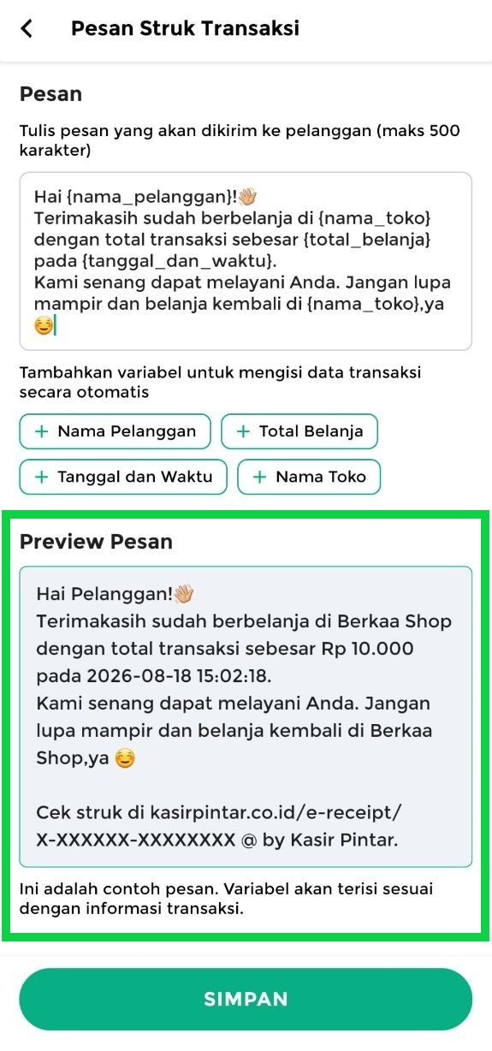
- Jika sudah sesuai, klik Simpan.
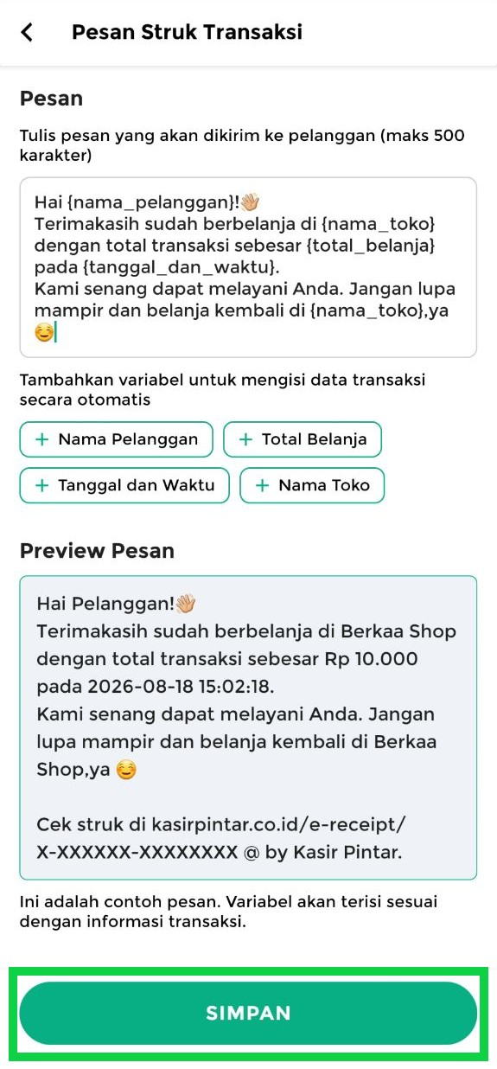
- Perubahan isi template pesan share struk transaksi penjualan berhasil disimpan.
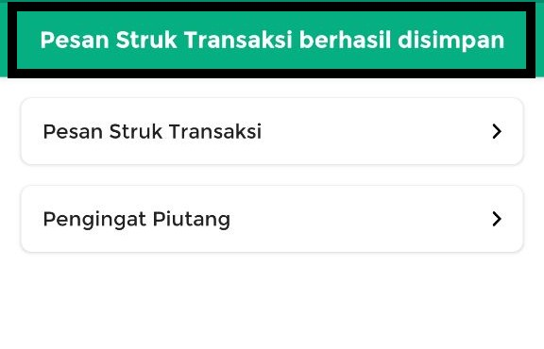
- Setelah disimpan, template pesan tersebut akan digunakan saat Anda membagikan struk transaksi penjualan kepada pelanggan. Berikut contoh pesan struk transaksi penjualan setelah dibagikan kepada pelanggan.
  - Contoh template pesan saat share struk berupa gambar melalui WhatsApp
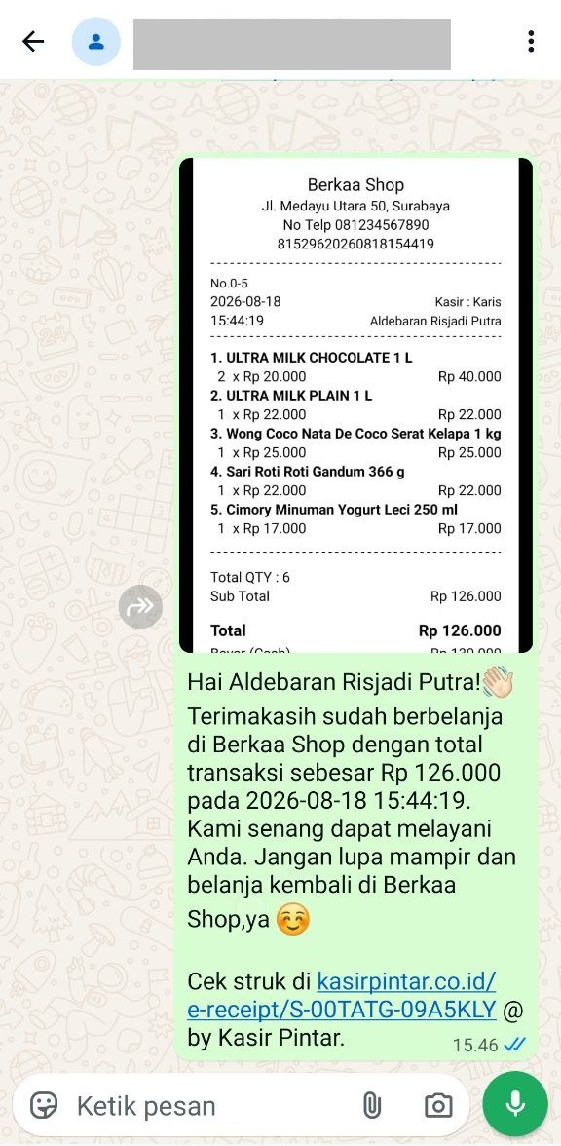
  - Contoh template pesan saat share struk berupa link melalui WhatsApp
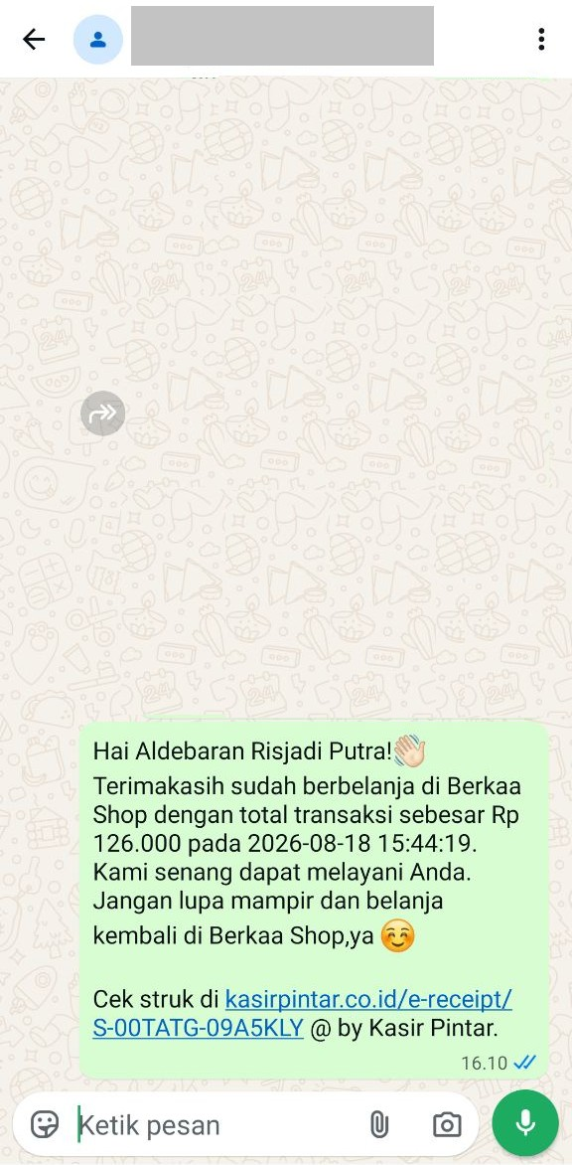
Variabel yang Tersedia
Variabel | Data yang Ditampilkan
{nama_pelanggan} | Menampilkan nama pelanggan yang melakukan transaksi penjualan.  Jika transaksi tidak menggunakan nama pelanggan, akan ditampilkan kata ‘Pelanggan’ pada template pesan.
{total_belanja} | Menampilkan total belanja transaksi.
{tanggal_dan_waktu} | Menampilkan tanggal dan waktu transaksi penjualan.
{nama_toko} | Menampilkan nama toko Anda.
Catatan:
- Template pesan dapat berisi maksimal 500 karakter.
- Template pesan dapat dikosongkan jika tidak ingin mengatur template pesan.
- Anda dapat menggunakan Enter untuk membuat baris baru.
- Anda dapat menggunakan emoji pada template pesan.
- Satu variabel dapat digunakan beberapa kali dalam template pesan.
- Variabel harus memiliki format yang sesuai, yaitu diawali dan diakhiri dengan tanda kurung kurawal {} serta menggunakan tanda _ untuk memisahkan nama variabel.
Contoh: {nama_pelanggan}.
- Jika penulisan variabel tidak sesuai format, variabel tidak akan diproses dan akan ditampilkan apa adanya pada preview maupun pesan yang dikirim.
Contoh: {nama_toko} ditulis sebagai {nama_toko
maka pada preview dan pesan akan tetap ditampilkan sebagai “{nama_toko” dan nama toko Anda tidak akan terisi.
Lihat Panduan Lainnya
- Cara Mengatur Template Pesan Share Pengingat Piutang

Apakah artikel ini cukup membantu?
Apakah anda merasa terbantu dengan artikel ini atau ingin memberi masukan? Silahkan klik tombol dibawah. Masukan anda sangat berharga
Iya
Tidak
PreviousCara Mengatur Printer dan Struk (Kasir Pintar Free)
Next Cara Mengatur Template Pesan Share Pengingat Piutang (Kasir Pintar Pro)
Table of Contents
- Langkah-langkah
- Variabel yang Tersedia
- Lihat Panduan Lainnya
- Apakah artikel ini cukup membantu?
- Proudly powered by WordPress

